LAPORAN PRAKTIKUM

ALGORITMA PEMROGRAMAN



DI SUSUN OLEH :

Muhammad Faiz Akbar ( 2100018361)

SELASA 13.30 – Kelas G

PROGRAM STUDI INFORMATIKA

FAKULTAS TEKNOLOGI INDUSTRI

UNIVERSITAS AHMAD DAHLAN

APRIL 2022

**POST TEST 5**

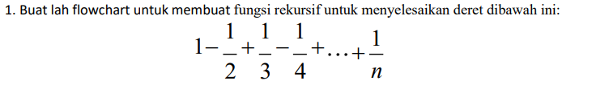

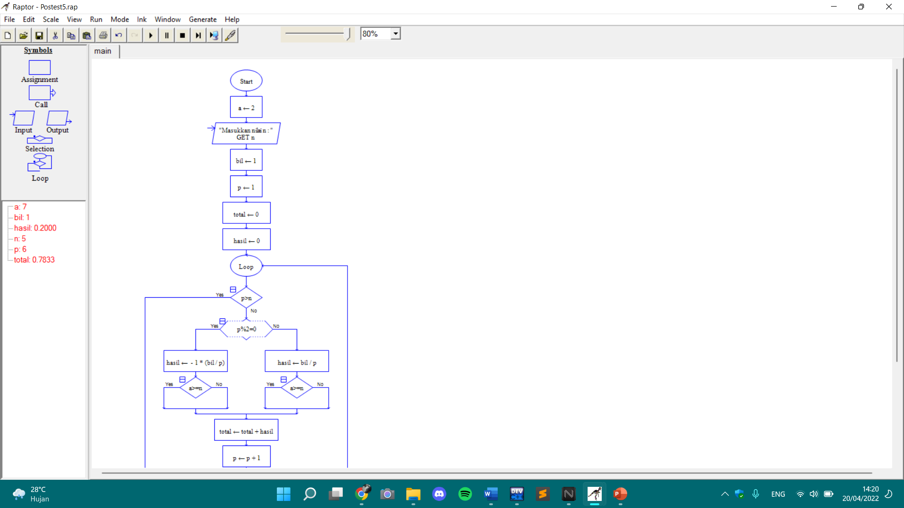

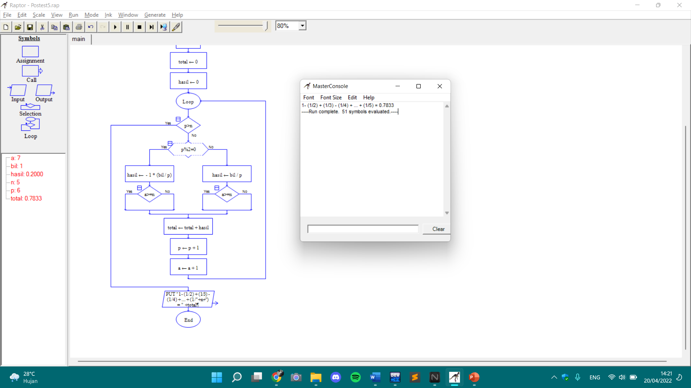

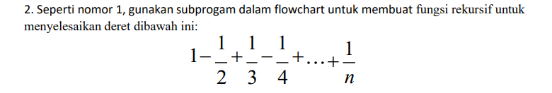

* Program Utama

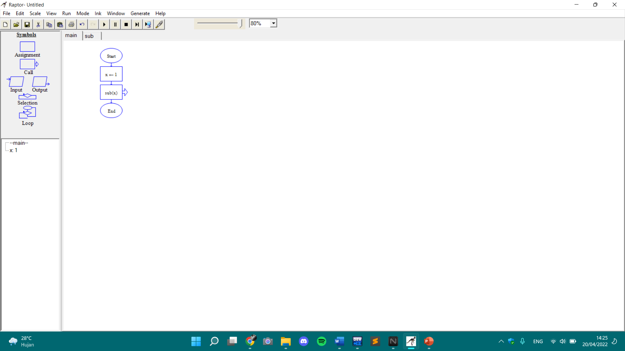

* Sub program

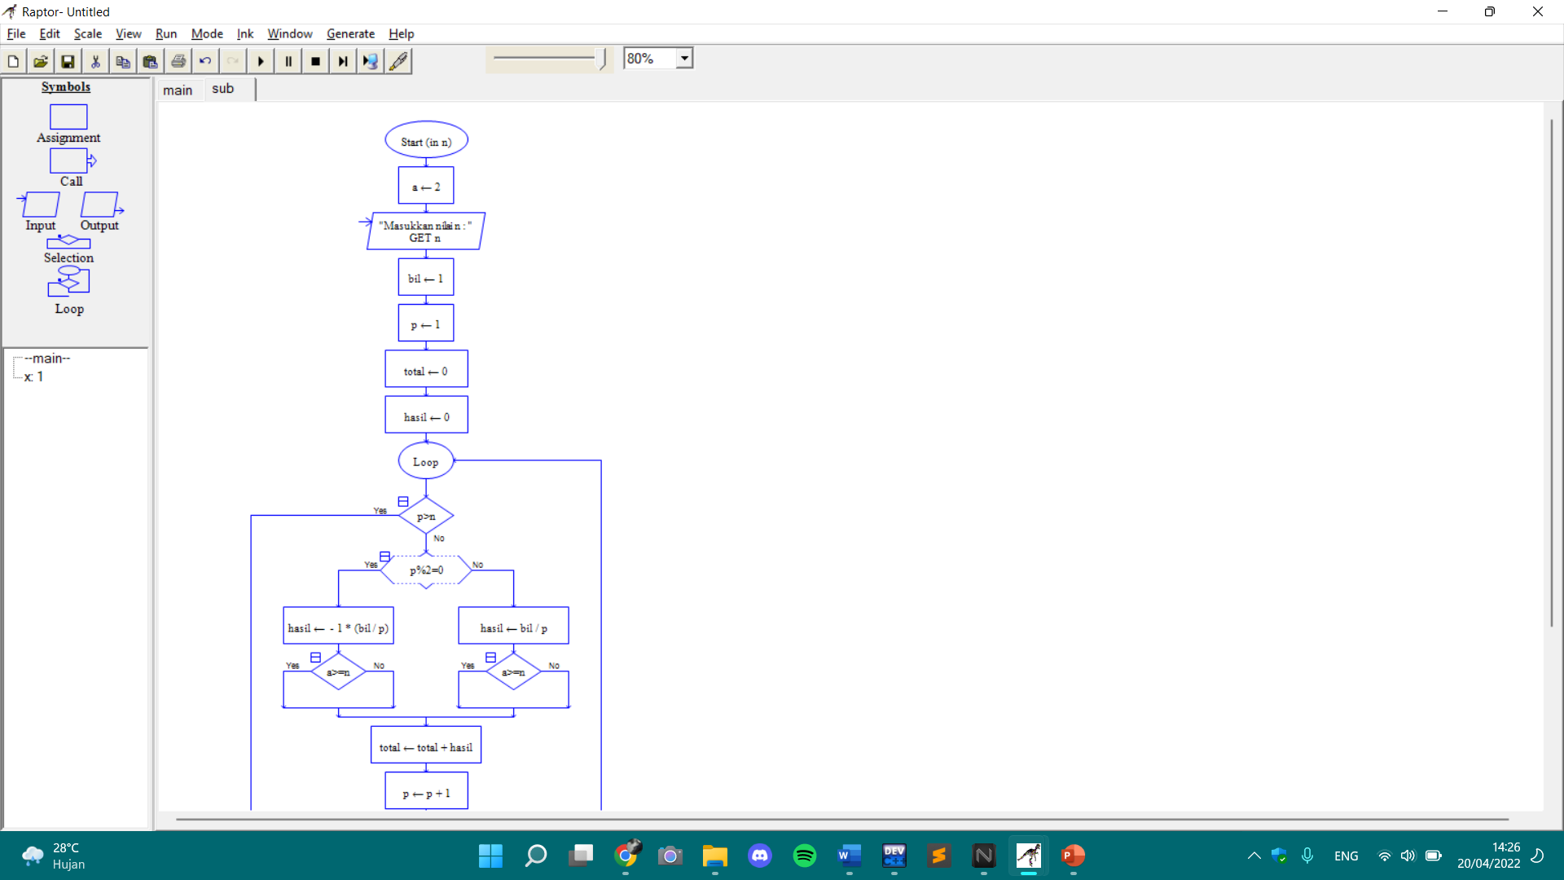

* Sub program

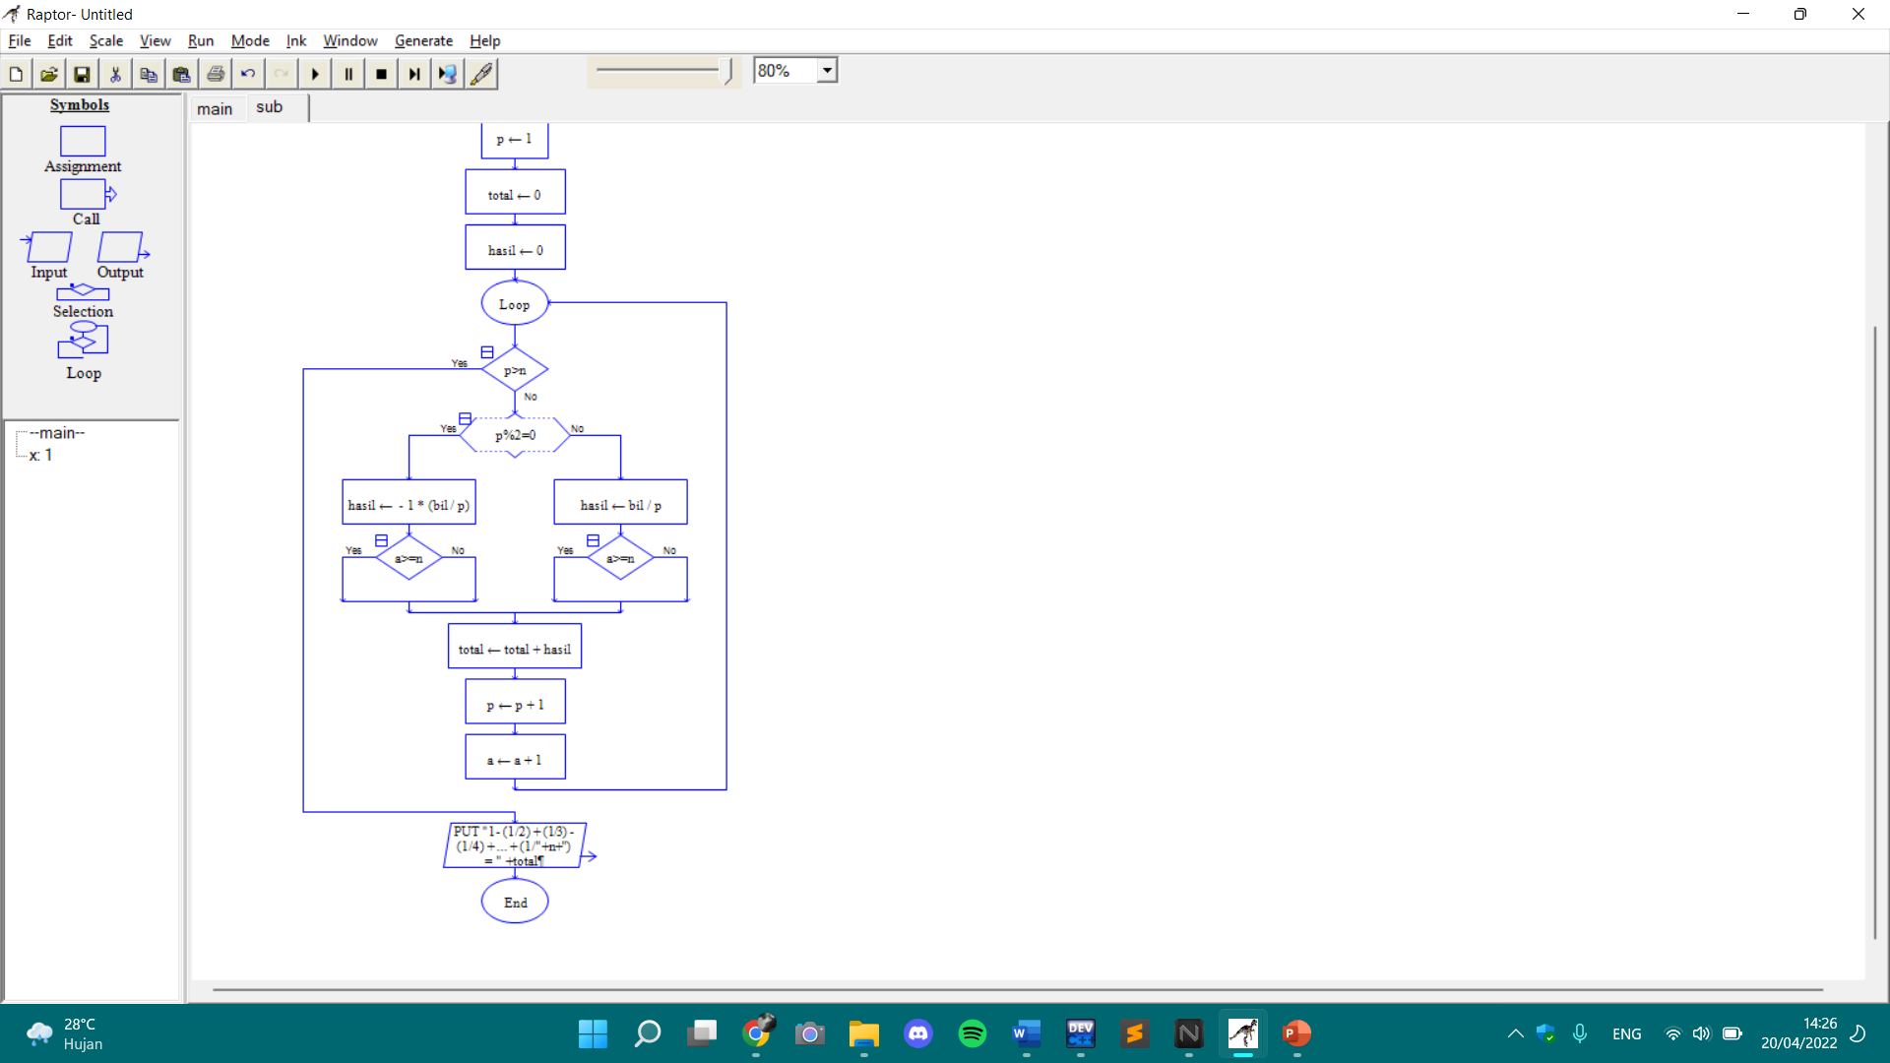

3. Konversikan hasil dari flowchart nomor 1 dan 2 menjadi progam C++

* Nomor 1

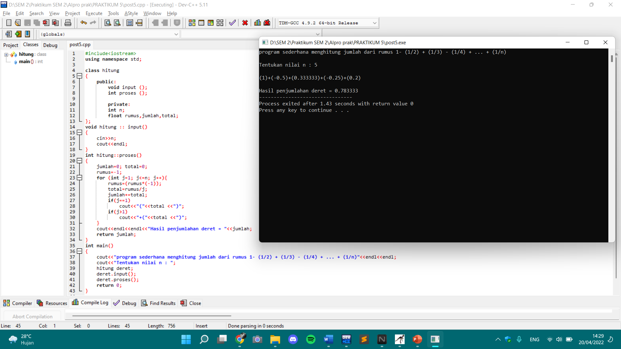

* Nomor 2

Program Utama dan running

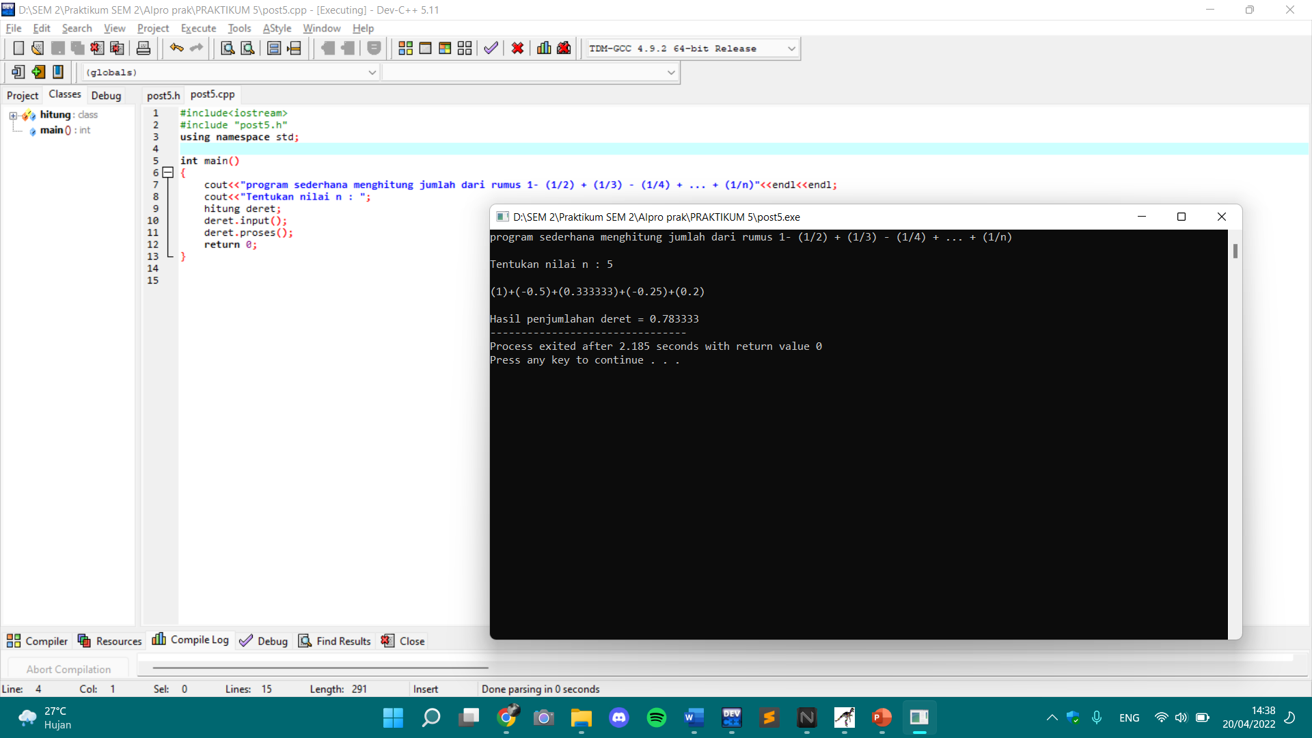

Sub program

